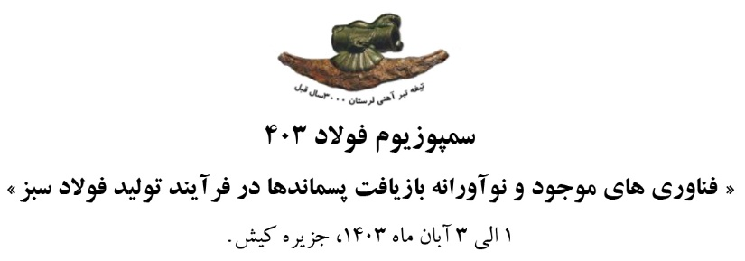

کد مقاله: .....................

نويسنده/ نويسندگان گرامي مقاله

خواهشمند است نسبت به تكميل اطلاعات زير اقدام و اين فرم را همراه با اصل مقاله به دبيرخانه سمپوزيوم فولاد 403 ارسال فرمائيد.

|  |  |  |
| --- | --- | --- |
| **عنوان مقاله:** ..................................................................................................................................................................................................................................... | | |
| **نام و نام خانوادگی ارائه دهنده مقاله:** | **دانشگاه / محل‌کار :**  **آخرین مدرک تحصیلی:**  **آدرس ایمیل:**  **شماره تلفن همراه:**  **شماره تلفن ثابت:**  **نشانی پستی:** | |
| **نام و نام خانوادگی سایر نویسندگان** | **آخرین مدرک تحصیلی** | **دانشگاه/ محل‌کار** |
| 1- |  |  |
| 2- |  |  |
| 3- |  |  |
| 4- |  |  |
| 5- |  |  |
| 6- |  |  |
| **خواهشمند است در ارتباط با موضوع مقاله ارائه شده از بين موضوعات زير يك يا چند مورد را مشخص فرمائيد.**   * چالش‌های موجود بر سر راه بازیافت پسماندها در چرخه تولید فولاد سبز □ * کاربردهای نوآورانه در بازیافت پسماندها در چرخه تولید فولاد سبز □ * روش‌های افزایش ابتکار و نوآوری و همکاری در کارکنان به منظور تسریع در مسیر بازیافت پسماندها □ * نقش بازیافت پسماندها در سلامتی کارکنان و حفظ محیط زیست □ * فرصت‌های اشتغال‌زائی در مسیر بازیافت □ * دوام اقتصادی و سودآوری بازیافت پسماندها و نقش آن در کاهش هزینه‌های تولید □ * استفاده از اتوماسیون و هوش مصنوعی در مدیریت بازیافت پسماندها □ * نقش اقتصاد چرخشی دربه حداقل رساندن ضایعات در چرخه تولید فولاد سبز□ * مطالعات موردی در بازیافت پسماندها □ * روش‌های همکاری مشترک جهت سرمایه‌گذاری و مشارکت در نوآوری در چرخه تولید فولاد سبز و بازیافت پسماندهای آن □ * نوآوری‌های جدید در زمینه تولید و استفاده از فولادهای نسل سوم □ * مدلسازی و شبیه‌سازی فرایندها در چرخه تولید فولاد. □ * یافته‌ها و نوآوری های جدید پژوهشی در زمینه‌های: استخراج آهن، خواص مکانیکی و فیزیکی، تغییر ریز ساختاری، ذوب و ریخته‌گری، شکل‌دهی، خوردگی، سطح و پوشش، جوشکاری، مواد دیرگداز، کاربردهای جدید فولاد و... □ * سایر موارد مرتبط □ | | |

**توجه:** در صورت انتخاب مقاله به عنوان ارائه حضوری، ارائه دهنده مقاله لازم است در سمپوزیوم شرکت نماید در غیر این صورت جزء لیست سیاه قرار خواهد گرفت و برای سمپوزیوم‌های بعدی هیچ مقاله‌ای از این فرد پذیرش نمی‌گردد.

**دبيرخانه سمپوزيوم فولاد 403**